Конспект занятия
с детьми группы раннего возраста
«Рисование веточки вербы весной»

Воспитатель: Копытова Т.И.
Цель: Участвовать в совместном с воспитателем творчестве, рисовать пушистые почки вербы.
Задачи:
Развивающая: Упражнять в обследовании веточек вербы, пояснять словами, что они видят. Обозначить форму почек ( вытянутые - овал и круглые), цвет (белые и серые, определять тактильные ощущения - гладкие, пушистые, мягкие).
Обучающая: Определять, каким способом можно нарисовать, с помощью кисти - обмакивание ее в гуашь, прикладывание к листу бумаги.
Воспитательная: Прививать желание создавать совместные с воспитателем работы красками, внимательно слушать объяснения.
Оборудование и материалы:
Зайка мягкая игрушка, веточки вербы, кисти, гуашь белая и баночка-непроливайка.
Ход занятия:
Ребята я сейчас прочитаю загадку, а Вы попробуйте догадаться, когда это бывает?
Я раскрываю почки,
Деревья одеваю
В зеленые листочки,
Посевы поливаю,
Движения полна,
Зовут меня…(весна)
Приметы весны (НЕБО весной часто бывает яркое, голубое и по нему плывут ОБЛАКА, дни становятся длиннее, а ночи короче. Если зимой мы приходили утром в детский сад, то на улице было темно, сейчас, когда наступила весна, утром уже светит солнышко. Ночи ещё холодные, морозные, но зато днем светит яркое и теплое солнце, ПРОСЫПАЕТСЯ ПРИРОДА)
-Тук-тук, можно к вам в гости!
-Кто это ребята? (Зайчик, зайка, зайчонок)
-Посмотрите- это зайчишка-трусишка к нам в гости просится.
Он принес нам веточки вербы из леса.
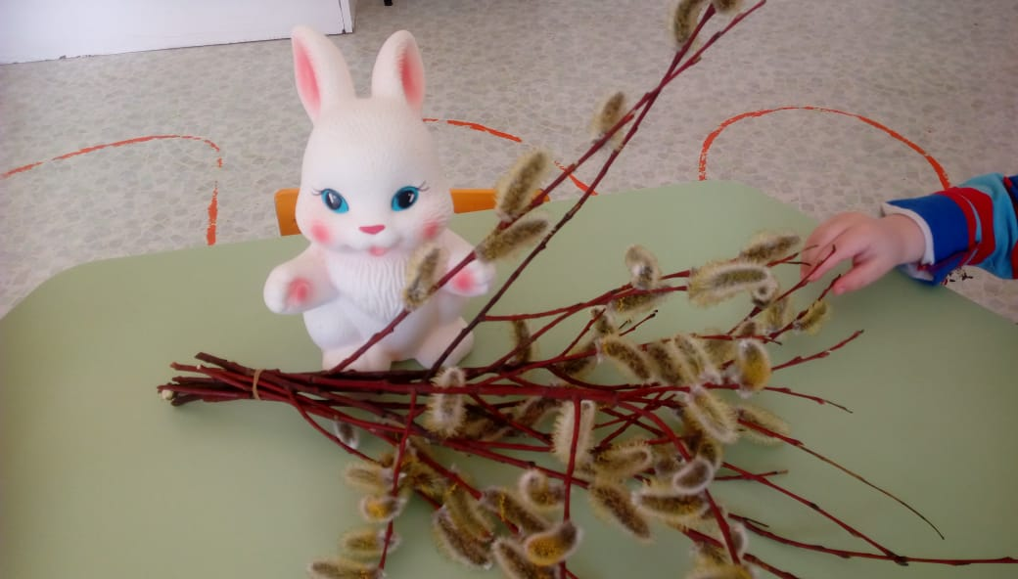
Ребята, послушайте, нам зайчик расскажет стихотворение.
Золотые барашки
Весна еще не сшила
Лесам, полям рубашки,
Лишь верба распустила
Кудрявые барашки.
Барашки золотые
Бегут по тонким веткам,
Веселые, живые,
Как маленькие детки.
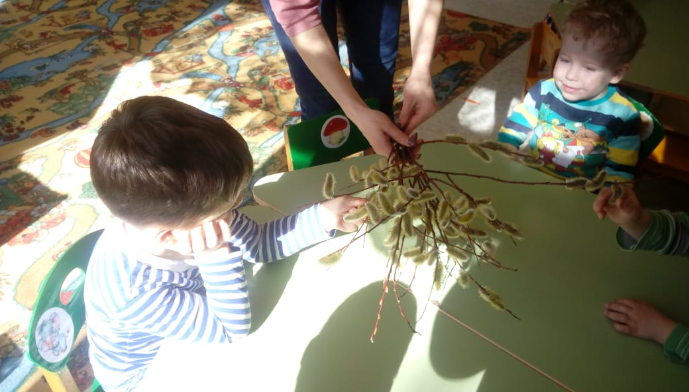
Ребята, а на что похожи почки вербы? (рассматривание веточек вербы)
Дети и воспитатель: Форма почек (вытянутые - овал и круглые), цвет (белые и серые), на ощупь (гладкие, пушистые, мягкие).
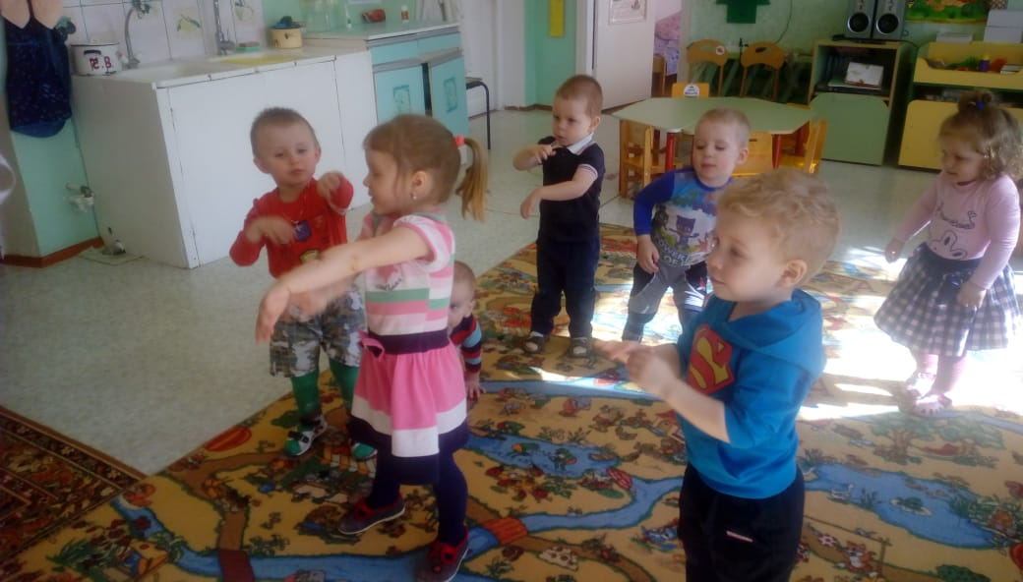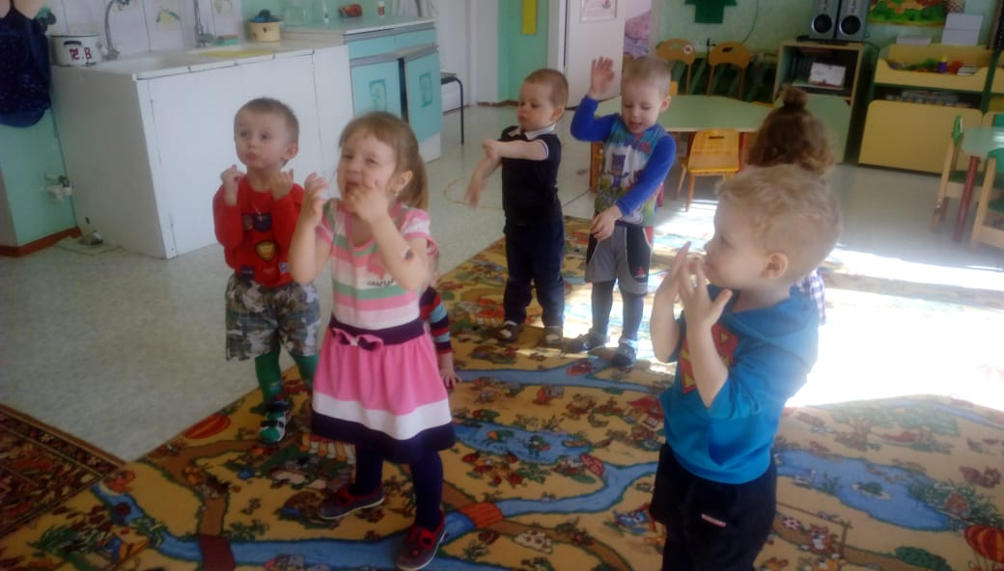
Физкультминутка.
Вот как солнышко встает,
Выше, выше, выше.
(Поднять руки вверх. Потянуться)
К ночи солнышко зайдет
Ниже, ниже, ниже.
(Присесть на корточки. Руки опустить на пол)
Хорошо, хорошо,
Солнышко смеется.
А под солнышком нам
Весело живется.
(Хлопать в ладоши. Улыбаться)
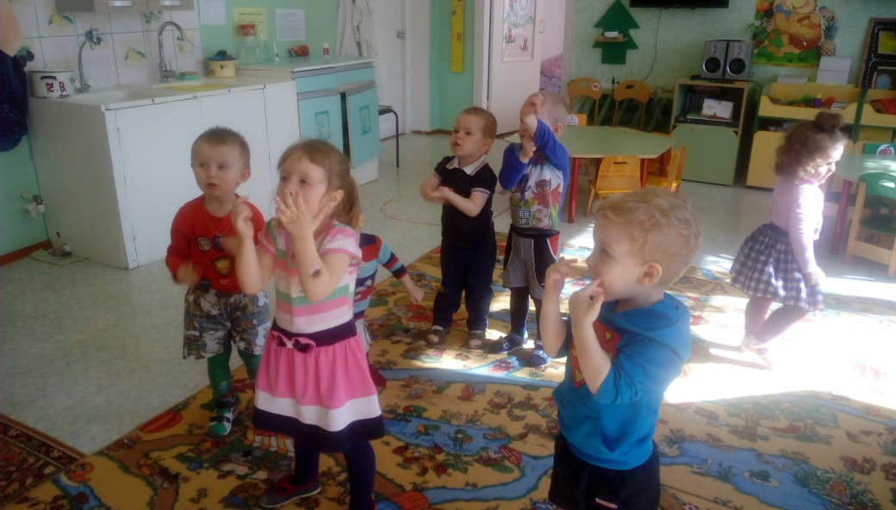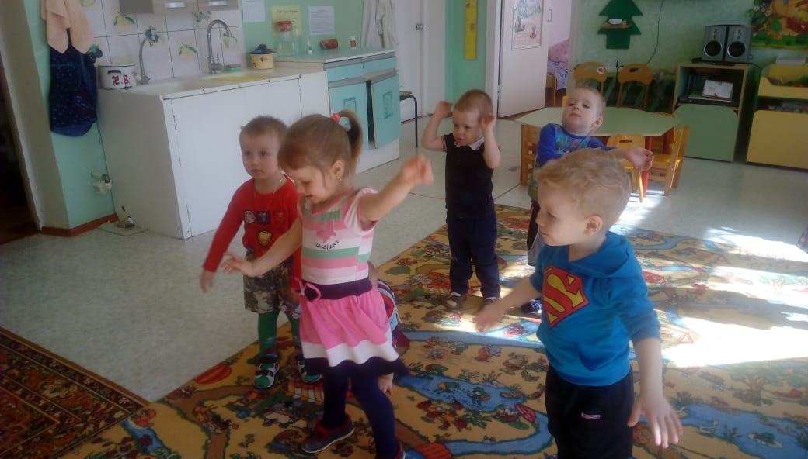
Снег уже растаял, а деревья еще не распустили листочки, они ждут тепла и стоят пока голые. Но весной солнышко яркое согревает почки, и первое дерево, которое почувствовало тепло-это верба. Ласково называем её вербочка, она распустила свои барашки-почки. (Прошу детей ласково назвать верба - вербочка, почки-барашки и показываю детям веточки с почками) .
-А сейчас мы с вами вербу нарисуем красками, а зайчик посмотрит на нас.
Пальчиковая гимнастика.
БАРАШКИ
Ладони обеих рук опущены вниз. Локти разведены в разные стороны. Указательные пальцы и мизинцы обеих рук согнуты колечком и выдаются вперед, изображая рога барашков. Остальные пальцы прижаты к ладоням. Бодаться рогами, слегка ударяя согнутыми указательным пальцам и мизинцем одной руки об указательный палец и мизинец другой руки.
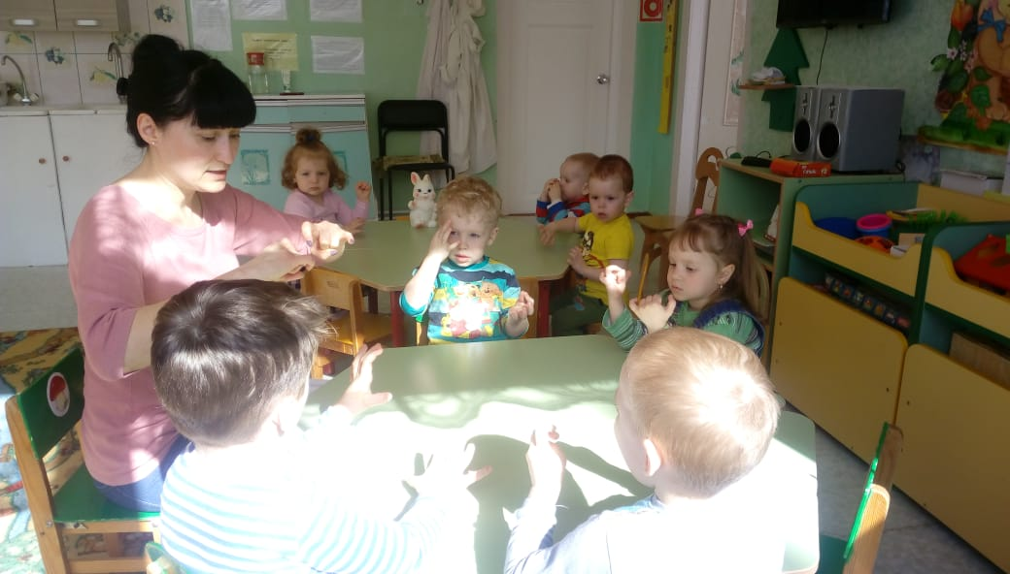
Захотели утром рано
Пободаться два барана.
Выставив рога свои,
Бой затеяли они.
Долго так они бодались,
Друг за друга все цеплялись.
Но к обеду, вдруг устав,
Разошлись, рога подняв.
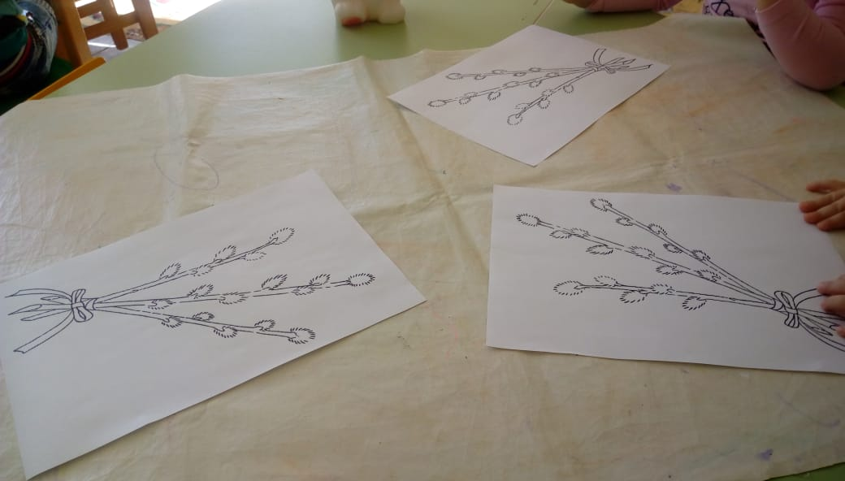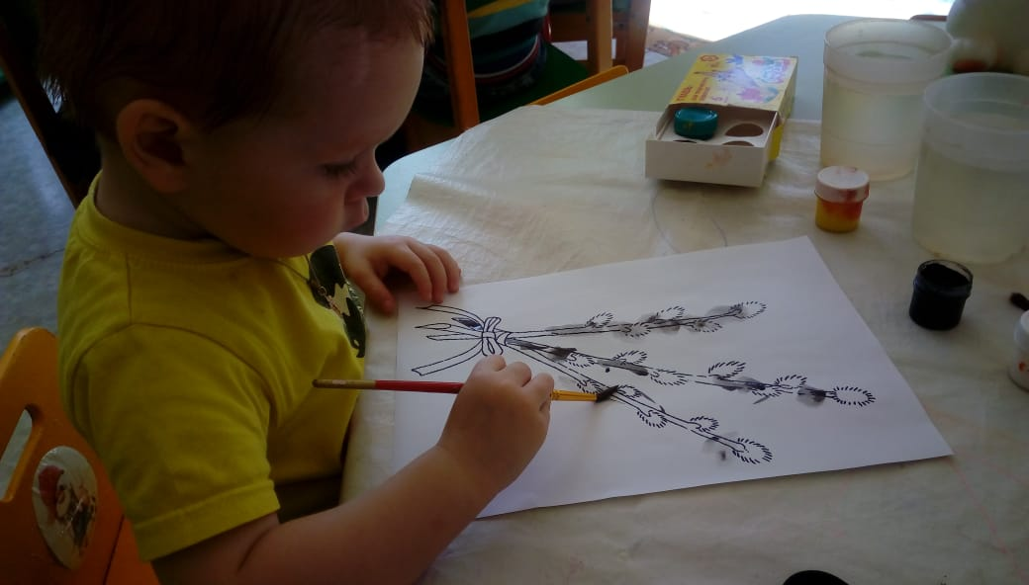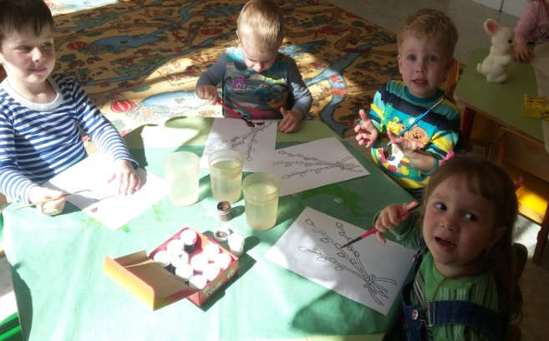
-Обмакиваем кисть в краску полностью, чтобы почка получилась длиннее, а кончик кисти обмакнуть получается почка маленькая.
Самостоятельная изобразительная деятельность.
Итог занятия:
Молодцы ребятки, все очень постарались и нашему зайке очень понравились ваши вербочки.
Сегодня мы с вами говорили о весне и о первом дереве, которое чувствует тепло солнышка - о вербе.
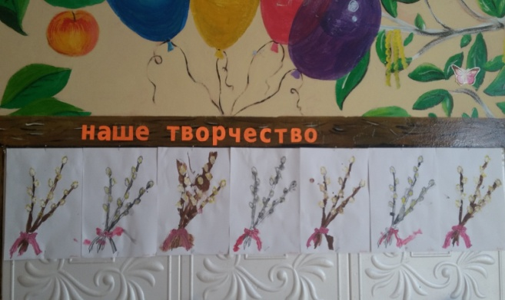
Разместить работы, для просмотра, в уголке творчества.

